Министерство науки и высшего образования Российской Федерации

Федеральное государственное бюджетное образовательное учреждение

высшего образования «Кубанский государственный университет»

Кафедра вычислительных технологий

**ОТЧЕТ**

о выполнении лабораторной работы № 3

по дисциплине «Алгоритмы цифровой обработки мультимедиа»

Выполнила:

Чеуж А.А.

Проверил:

Крамаренко А.А.

Краснодар

2025

**Тема:** Методы фильтрации и размытия изображения.

**Задание:**

1) Выполнить пункты 1 и 2 алгоритма, то есть построить матрицу Гаусса. Просмотреть итоговую матрицу для размерностей 3, 5, 7

2)Нормировать полученную матрицу Гаусса. Протестировать результаты на матрицах из предыдущего пункта.

3) Реализовать фильтр Гаусса средствами языка python.

4) Применить данный фильтр для двух разных значений среднего квадратичного отклонения и двух разных размерностей матрицы свертки, сравнить результаты для ОДНОГО изображения.

5) Реализовать размытие Гаусса встроенным методом библиотеки OpenCV, сравнить результаты с Вашей реализацией.

6) Реализовать размытие Гаусса средствами любого другого языка программирования.

**Ход работы:**

Свертка — это операция преобразования фрагмента исходной матрицы изображения B (размерности nxn) в *единственное числовое значение* (val) с помощью специальной матрицы того же размера, называемой **ядром свертки** (ker, размерности nxn).

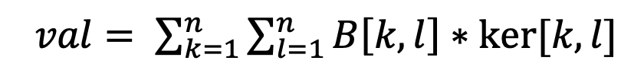

Рисунок 1 – Формула ядра свертки

Ядро ker — это матрица с числовыми значениями, которые определяют тип и силу фильтрации. Оно берется с различными значениями для разных типов фильтрации, стандартное условие – данная матрица должна иметь сумму элементов близкую к единице.

Гауссовский фильтр — это частный случай фильтрации, ядро свертки которого строится на основе функции Гаусса (функции плотности вероятности) для двумерной случайной величины.

Построим ядро на основе функции Гаусса, где каждый элемент матрицы будет вычисляться по формуле:

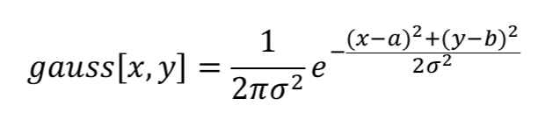

Рисунок 2 – Формула Гаусса

Значения ядра ker[x,y] берутся непосредственно из функции gauss[x,y]. В контексте построения ядра, a и b — это математическое ожидание двумерной случайной величины. Эти значения выбираются как координаты центрального элемента матрицы ядра. Величина сигма представляет собой среднее квадратичное отклонение двумерной случайной величины.

Возьмем a и b как координаты центрального пикселя ядра.

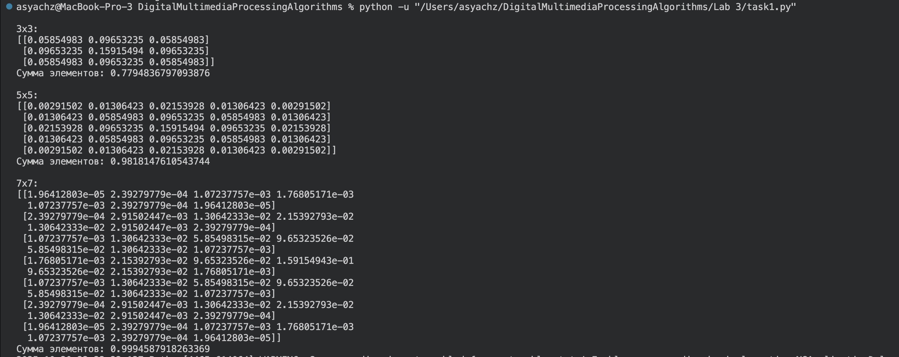

Рисунок 3 – Ядро свертки размерностей 3, 5 и 7

Можно заметить, что при увеличении размерности ядра увеличивается точность для условия «сумма элементов матрицы должно быть близко к единице».

Теперь необходимо нормировать матрицы, для того чтобы сумма элементов была равна единице. Для этого необходимо разделить все элементы матрицы на их сумму.

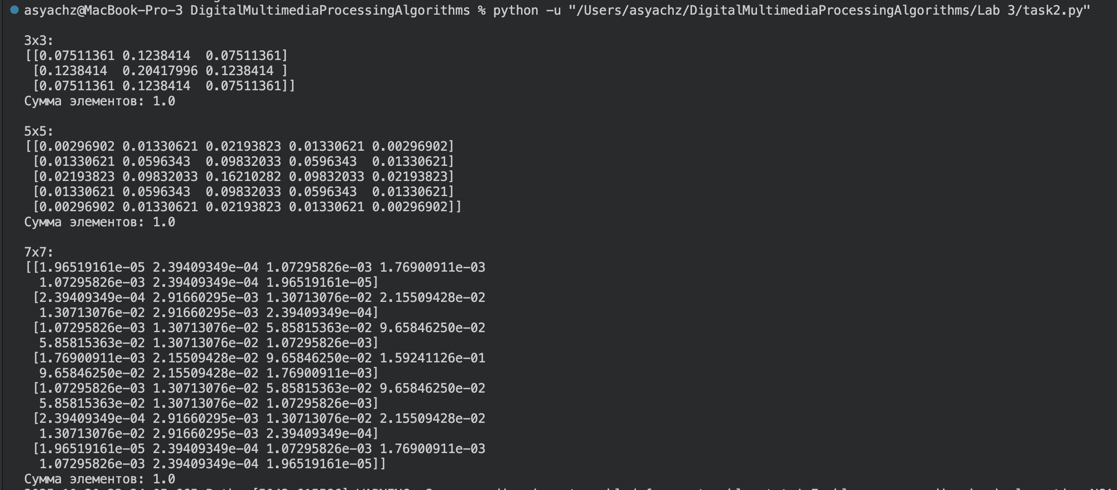

Рисунок 4 – Ядро свертки после нормирования

Теперь необходимо скопировать изображение и реализовать операцию свертки, то есть перемножить соответствующие элементы кусочка матрицы и ядра свертки и просуммировать их.

То есть новое числовое значение для яркости пикселя будет вычисляться по формуле:

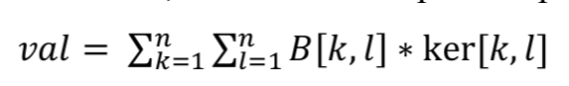

Рисунок 5 – Формула для операции свертки

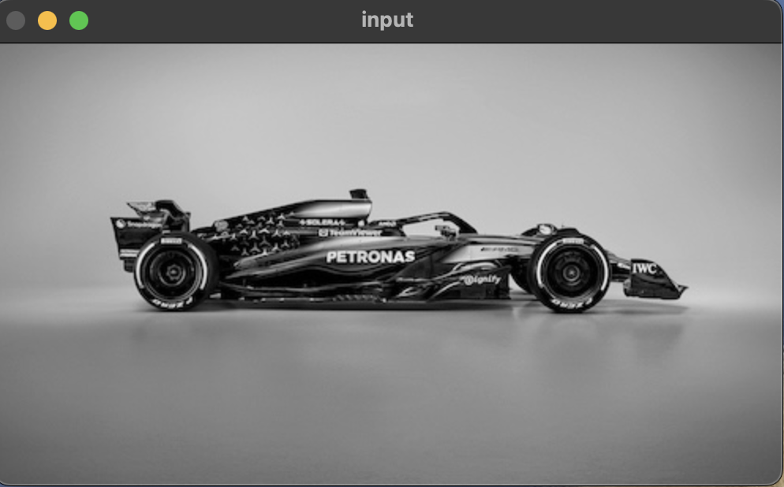

Рисунок 6 – Исходное изображение



Рисунок 7 – Результат с размерностью ядра 7 и средним квадратичным отклонением 1

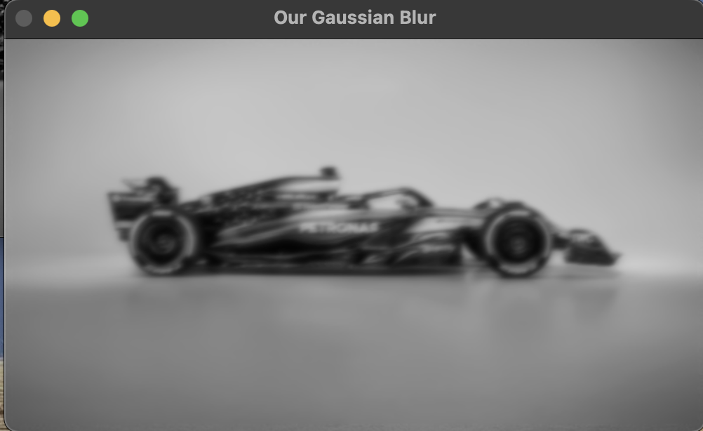

Рисунок 8 – Результат с размерностью ядра 13 и средним квадратичным отклонением 2

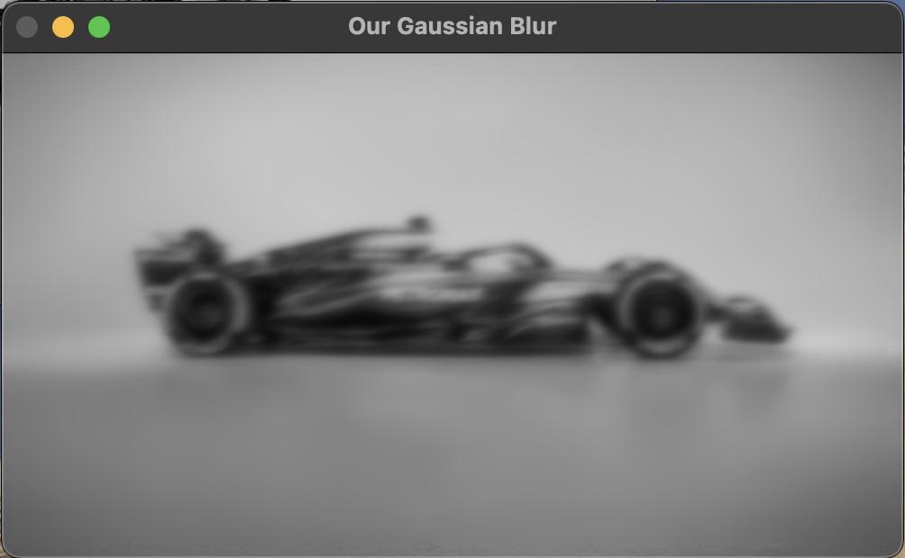

Рисунок 9 – Результат с размерностью ядра 19 и средним квадратичным отклонением 3

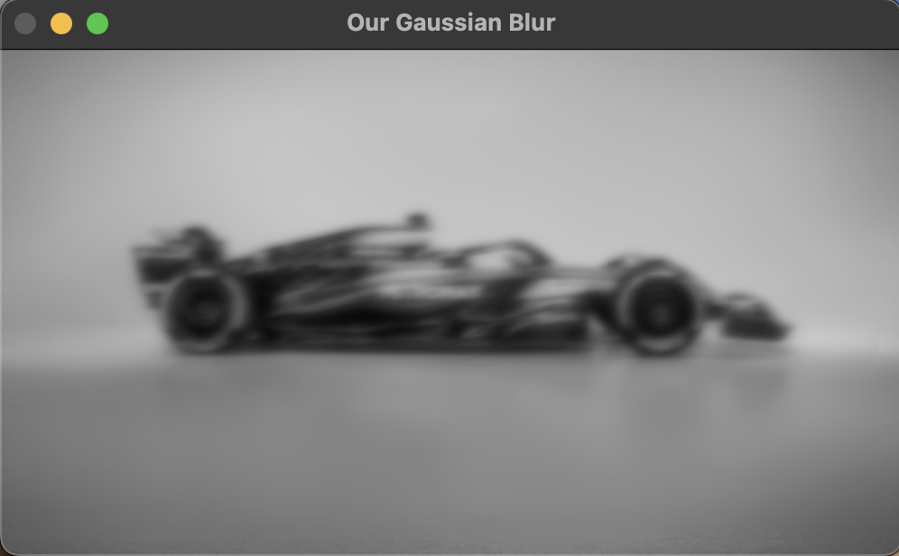

Рисунок 10 – Результат с размерностью ядра 27 и средним квадратичным отклонением 3

Теперь используем встроенную функцию cv2.GaussianBlur.

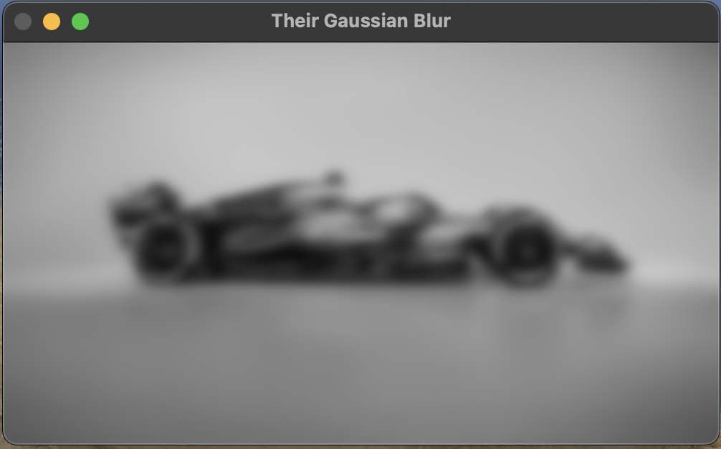

Рисунок 10 – Результат с применением встроенной функции

**1. Опишите, в чем заключается принцип операции размытия изображения и зачем ее применяют?**

Размытие – один из базовых алгоритмов обработки изображения. Размытие строится из предположения, что каждый пиксель картинки по своему значению связан с предыдущим и не должен заметно от него отличатся. Если же так происходит, например, вокруг пикселя яркость 240, а в самом пикселе 12, то мы предполагаем, что данный пиксель – это шумы. И размытие картинки – один из главных способов нивелировать эти шумы. Базовый подход к фильтрации строится на том, что значение пикселя должно изменится под влиянием окружающих пикселей.

**2. Что такое операция свертки матрицы?**

Операция свертки - преобразование матрицы размерности n×n в числовое значение, используя ядро свертки размерности n×n по формуле:

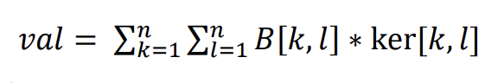

**3. Каким образом строится матрица свертки в размытии по Гауссу?**

Гауссовский фильтр построен на ядре свертки, полученной как значения функции Гаусса (плотность распределения) для двумерной случайной величины:

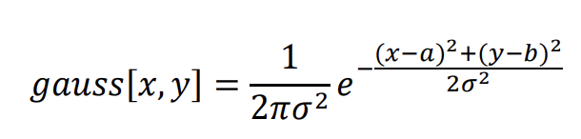

**4. Опишите алгоритм размытия по Гауссу.**

1. Установить размер матрицы свертки и среднее квадратичное отклонение;

2. Заполнить матрицу свертки значениями функции Гаусса с мат. ожиданием, равным координатам центра матрицы;

3. Нормировать матрицу так, чтобы сумма элементов равнялась 1;

4. Создать копию изображения;

5. Для каждого внутреннего пикселя копии рассчитать новое значение.

**5 Укажите известные Вам параметры размытия по Гауссу.**

Размер ядра и стандартное отклонение.

**6 Каким образом производить фильтрацию по Гауссу средствами библиотеки OpenCV?**

Посредством команды cv2.GaussianBlur.